Requisito: Contar juegos ganados en juego simple

Se quiere saber cuantos juegos ha ganado el jugador azul y rojo. Se trabaja sobre la clase JuegoSimple y TestJuegoSimple del sprint 4.

Prueba: ningún jugador tiene alguna victoria

Prueba:
@Test
public void testJuegoSinVictoria() {
assertEquals(0, juego.getJuegosGanados(Turno.AZUL));
assertEquals(0, juego.getJuegosGanados(Turno.ROJO));
}

Resultados de la prueba:
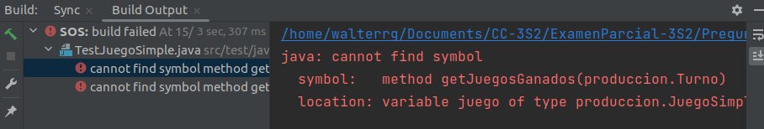
Falla porque aún no se ha creado el método juegosGanados.

Implementación:
Se definen los campos:
private int juegosGanadosAzul = 0;
private int juegosGanadosRojo = 0;

y el método:
public int getJuegosGanados(Turno color) {
if (color == Turno.AZUL) {
return juegosGanadosAzul;
} else {
return juegosGanadosRojo;
}
}

Ejecutando nuevamente la prueba:
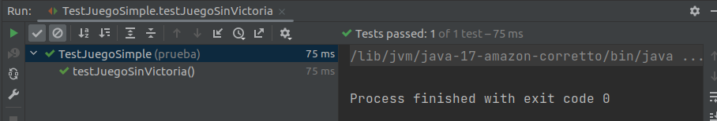
La prueba pasa

Prueba: el jugador azul tiene una victoria y el rojo ninguna

Prueba:
@Test
public void testJuegoConVictoriaAzul() {
juego.realizarMovimiento(0, 0, Celda.S);
juego.realizarMovimiento(1, 1, Celda.O);
juego.realizarMovimiento(2, 2, Celda.S);
assertEquals(1, juego.getJuegosGanados(Turno.AZUL));
assertEquals(0, juego.getJuegosGanados(Turno.ROJO));
}

Resultado de la prueba:
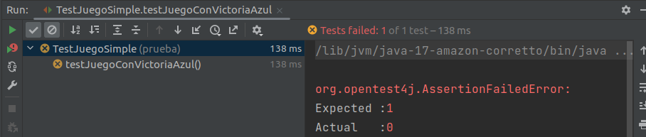
La prueba falla

Implementación:
Para la implementación se modifica el método actualizarEstadoJuego:
public void actualizarEstadoJuego(int fila, int columna) {
if (hizoSos(fila, columna)) {
ganador = getTurno();
estadoJuegoActual = (turno == Turno.ROJO) ? EstadoJuego.GANO_ROJO : EstadoJuego.GANO_AZUL;
if(estadoJuegoActual == EstadoJuego.GANO_AZUL) {
juegosGanadosAzul++;
}
} else if (esEmpate()) {
estadoJuegoActual = EstadoJuego.EMPATE;
}
}

Se ejecutan nuevamente la prueba:
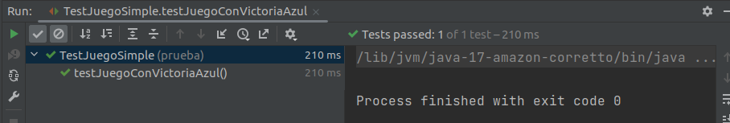
La prueba pasa

Prueba: el jugador rojo tiene una victoria y el azul ninguna

Prueba:
@Test
public void testJuegoConVictoriaRoja() {
juego.realizarMovimiento(0, 2, Celda.S);
juego.realizarMovimiento(0, 0, Celda.S);
juego.realizarMovimiento(1, 1, Celda.O);
juego.realizarMovimiento(2, 2, Celda.S);
assertEquals(0, juego.getJuegosGanados(Turno.AZUL));
assertEquals(1, juego.getJuegosGanados(Turno.ROJO));
}

Resultado de la prueba:
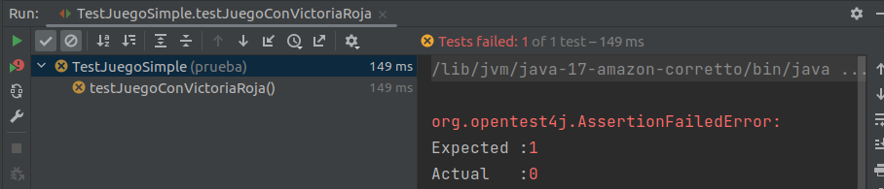
La prueba falla

Implementación:
public void actualizarEstadoJuego(int fila, int columna) {
if (hizoSos(fila, columna)) {
ganador = getTurno();
estadoJuegoActual = (turno == Turno.ROJO) ? EstadoJuego.GANO_ROJO : EstadoJuego.GANO_AZUL;
if(estadoJuegoActual == EstadoJuego.GANO_AZUL) {
juegosGanadosAzul++;
} else {
juegosGanadosRojo++;
}
} else if (esEmpate()) {
estadoJuegoActual = EstadoJuego.EMPATE;
}
}

Se ejecutan nuevamente la prueba:
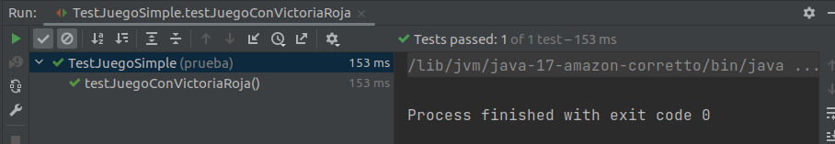
La prueba pasa

Refactorización:
Se mueve la funcionalidad de actualizar el número de juegos ganados a su propio método y se llama desde el método realizarMovimiento luego de llamar al método actualizarEstadoJuego.
public void realizarMovimiento(int fila, int columna, Celda valorCelda) {
if (fila >= 0 && fila < totalFilas && columna >= 0 && columna < totalColumnas
&& getCelda(fila, columna) == Celda.VACIA) {
setCelda(fila, columna, valorCelda);
actualizarEstadoJuego(fila, columna);
actualizarJuegosGanados();
if (getEstadoJuego() == EstadoJuego.JUGANDO) {
setTurno((getTurno() == Turno.ROJO) ? Turno.AZUL : Turno.ROJO);
}
}
}

public void actualizarEstadoJuego(int fila, int columna) {
if (hizoSos(fila, columna)) {
ganador = getTurno();
estadoJuegoActual = (turno == Turno.ROJO) ? EstadoJuego.GANO_ROJO : EstadoJuego.GANO_AZUL;
} else if (esEmpate()) {
estadoJuegoActual = EstadoJuego.EMPATE;
}
}

public void actualizarJuegosGanados() {
if(estadoJuegoActual == EstadoJuego.GANO_ROJO) {
juegosGanadosRojo++;
} else if(estadoJuegoActual == EstadoJuego.GANO_AZUL){
juegosGanadosAzul++;
}
}

Ejecutando nuevamente las pruebas:
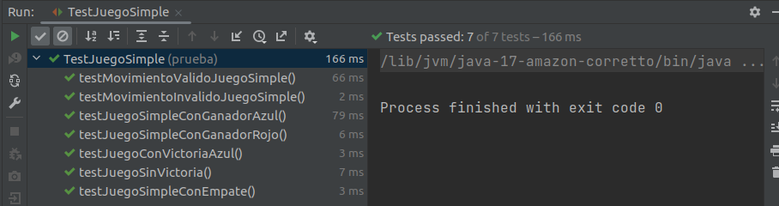
Las pruebas pasan

Prueba: El jugador azul tiene varias victorias y el rojo ninguna

Prueba donde el jugador azul tiene dos victorias y el jugador rojo cero:
@Test
public void testJuegoCon2VictoriasAzul() {
juego.realizarMovimiento(0, 0, Celda.S);
juego.realizarMovimiento(1, 1, Celda.O);
juego.realizarMovimiento(2, 2, Celda.S);
juego.resetearJuego(3);
juego.setEstadoJuego(EstadoJuego.JUGANDO);
juego.realizarMovimiento(0, 0, Celda.S);
juego.realizarMovimiento(1, 1, Celda.O);
juego.realizarMovimiento(2, 2, Celda.S);
assertEquals(2, juego.getJuegosGanados(Turno.AZUL));
assertEquals(0, juego.getJuegosGanados(Turno.ROJO));
}

Ejecutando la prueba:
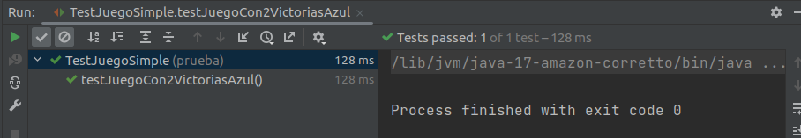
La prueba pasa sin necesidad de escribir código nuevo por lo que se desecha la prueba.

Prueba: El jugador rojo tiene varias victorias y el azul ninguna

Prueba:
@Test
public void testJuegoCon2VictoriasRojo0VictoriasAzul() {
juego.realizarMovimiento(0, 2, Celda.S);
juego.realizarMovimiento(0, 0, Celda.S);
juego.realizarMovimiento(1, 1, Celda.O);
juego.realizarMovimiento(2, 2, Celda.S);
juego.resetearJuego(3);
juego.realizarMovimiento(0, 2, Celda.S);
juego.realizarMovimiento(0, 0, Celda.S);
juego.realizarMovimiento(1, 0, Celda.O);
juego.realizarMovimiento(2, 0, Celda.S);
assertEquals(0, juego.getJuegosGanados(Turno.AZUL));
assertEquals(2, juego.getJuegosGanados(Turno.ROJO));
}

Resultado de la prueba:
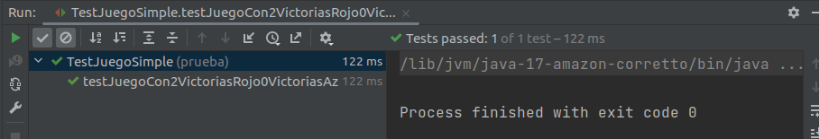
La prueba pasa sin necesidad de escribir código nuevo por lo que se desecha la prueba.

Prueba: Ambos jugadores tienen varias victorias

Prueba:
@Test
public void testJuegoCon2VictoriasAzul2VictoriasRojo() {
juego.realizarMovimiento(0, 0, Celda.S);
juego.realizarMovimiento(1, 1, Celda.O);
juego.realizarMovimiento(2, 2, Celda.S);
juego.resetearJuego(3);
juego.setEstadoJuego(EstadoJuego.JUGANDO);
juego.realizarMovimiento(0, 0, Celda.S);
juego.realizarMovimiento(1, 1, Celda.O);
juego.realizarMovimiento(2, 2, Celda.S);
juego.resetearJuego(3);
juego.setEstadoJuego(EstadoJuego.JUGANDO);
juego.realizarMovimiento(0, 2, Celda.S);
juego.realizarMovimiento(0, 0, Celda.S);
juego.realizarMovimiento(1, 1, Celda.O);
juego.realizarMovimiento(2, 2, Celda.S);
juego.resetearJuego(3);
juego.setEstadoJuego(EstadoJuego.JUGANDO);
juego.realizarMovimiento(0, 2, Celda.S);
juego.realizarMovimiento(0, 0, Celda.S);
juego.realizarMovimiento(1, 0, Celda.O);
juego.realizarMovimiento(2, 0, Celda.S);
assertEquals(2, juego.getJuegosGanados(Turno.AZUL));
assertEquals(2, juego.getJuegosGanados(Turno.ROJO));
}

Resultado de la prueba:
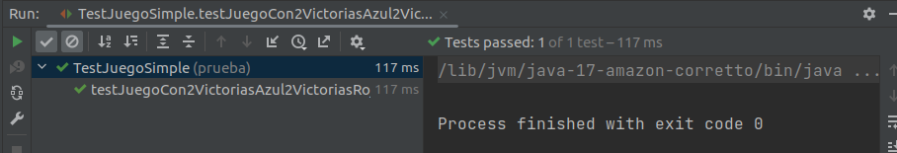
La prueba pasa sin necesidad de escribir código nuevo por lo que se desecha la prueba.

